Upoważnienie dla pracowników - firmy zewnętrzne

UPOWAŻNIENIE NR ........
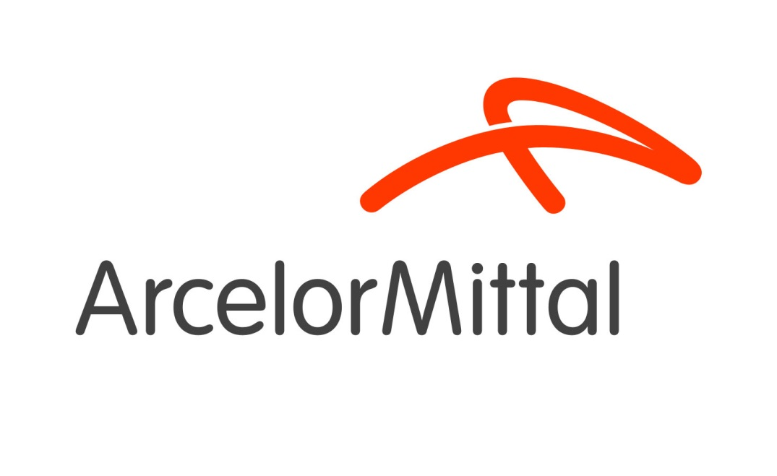
Firma Zewnętrzna
Upoważniam P. …………………………..
do wykonywania czynności:
-operatora / konserwatora urządzenia dźwignicowego w ramach posiadanych
uprawnień wydanych przez UDT na urządzeniach:

……………………………………………………………………………………….

Kierownik ……………….

ważne bezterminowo na terenie AMP o/ Zdzieszowice

